***Сложение (вычитание) дробей с одинаковым знаменателем***

правило сложения (вычитания) дробей с одинаковыми знаменателями:

http://static.interneturok.cdnvideo.ru/content/konspekt_image/239390/73f77c00_f748_0132_696e_12313c0dade2.png

То есть для сложения или вычитания алгебраических дробей с одинаковыми знаменателями необходимо составить соответствующую алгебраическую сумму числителей, а знаменатель оставить без изменений.

**Пример 1**. Сложить дроби: http://static.interneturok.cdnvideo.ru/content/konspekt_image/239398/7e1408f0_f748_0132_6976_12313c0dade2.png. **Решение:** http://static.interneturok.cdnvideo.ru/content/konspekt_image/239399/7f327ca0_f748_0132_6977_12313c0dade2.png.

**Пример 2**. Вычесть дроби: http://static.interneturok.cdnvideo.ru/content/konspekt_image/239401/817ce020_f748_0132_6979_12313c0dade2.png. **Решение** http://static.interneturok.cdnvideo.ru/content/konspekt_image/239402/829e3190_f748_0132_697a_12313c0dade2.png

**Пример 3**. Упростить: http://static.interneturok.cdnvideo.ru/content/konspekt_image/239407/89178c20_f748_0132_697f_12313c0dade2.png. **Решение**: http://static.interneturok.cdnvideo.ru/content/konspekt_image/239408/8a676620_f748_0132_6980_12313c0dade2.png.

Реши самостоятельно аналогично примерам 1-3



В дроби, которая получается в результате сложения или вычитания, возможны сокращения.

Если перед дробью стоит знак минус то нужно поменять в ее числителе знаки.

**Пример 4**. Упростить: http://static.interneturok.cdnvideo.ru/content/konspekt_image/239410/8cbb9f80_f748_0132_6982_12313c0dade2.png.

Решение: http://static.interneturok.cdnvideo.ru/content/konspekt_image/239411/8dd9ce70_f748_0132_6983_12313c0dade2.png.

**Пример 5**. Упростить: http://static.interneturok.cdnvideo.ru/content/konspekt_image/239414/912cc550_f748_0132_6986_12313c0dade2.png.

Решение: http://static.interneturok.cdnvideo.ru/content/konspekt_image/239411/8dd9ce70_f748_0132_6983_12313c0dade2.png.

Реши самостоятельно аналогично примерам 4-5  
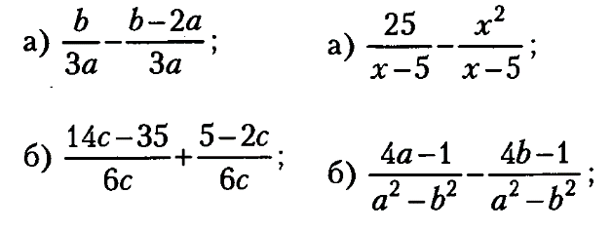

***Сложение (вычитание) дробей с разными знаменателями***

*Алгоритм сложения и вычитания обыкновенных дробей с разными знаменателями.*

1. Привести данные дроби к наименьшему общему знаменателю.
2. Сложить или вычесть полученные дроби.

*Алгоритм приведения алгебраических дробей к общему знаменателю.*

1. Раскладываем все знаменатели на множители.
2. Из первого знаменателя выписываем произведение всех его множителей, из остальных знаменателей приписать к этому произведению недостающие множители. Полученное произведение и будет общим (новым) знаменателем.
3. Найдём дополнительные множители для каждой из дробей: это будут произведения тех множителей, которые имеются в общем (новом) знаменателе, но которых нет в старом знаменателе.
4. Найдём для каждой дроби новый числитель: это будет произведение старого числителя и дополнительного множителя.
5. Запишем каждую дробь с новым числителем и общим (новым) знаменателем.

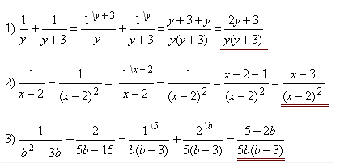

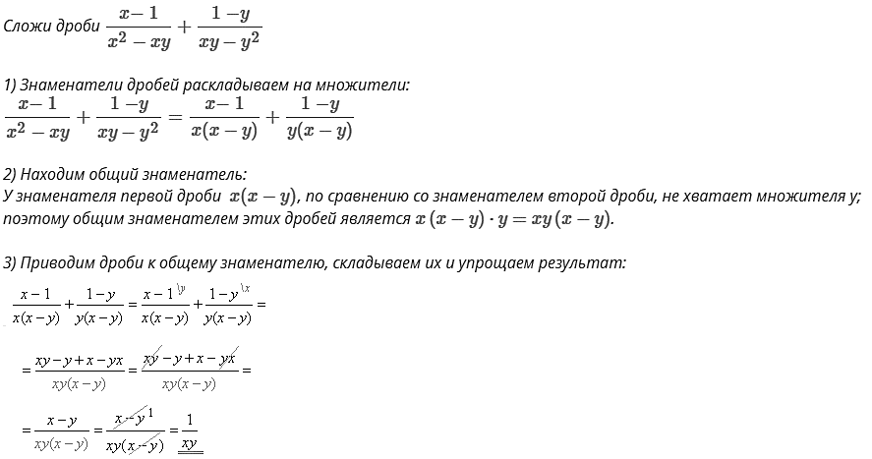

Реши самостоятельно аналогично примерам

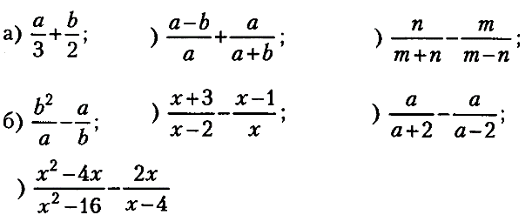

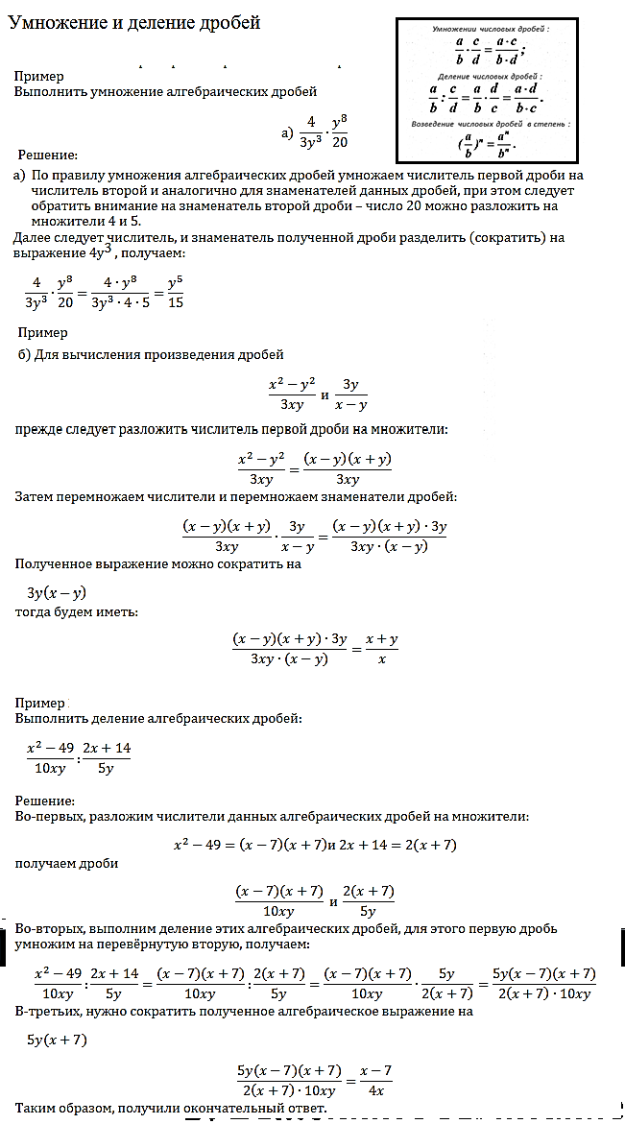

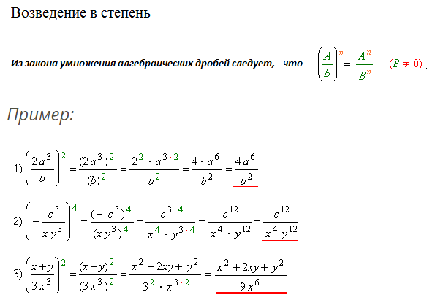

Реши самостоятельно:

